Методы синтеза мономеров для создания функционализированных
материалов на основе производных норборнена
Куприкова Е.М., Трубачев А.Д., Зайцев К.В.
Студент, 5 курс специалитета
Московский государственный университет имени М.В. Ломоносова,
химический факультет, Москва, Россия
E-mail: elizaveta.kuprikova@chemistry.msu.ru
Жидкокристаллические полимеры являются одними из типов жидкокристаллических материалов, обладающих не только высокой прочностью и химической стабильностью, но и полимерной гибкостью. Именно благодаря этим свойствам они нашли широкое применение в мембранной технологии, интеллектуальных материалах и биомедицине.
Жидкокристаллические полимеры с боковой цепью характеризуются широкими перспективами применения, поскольку одной из ключевых проблем в мембранных технологиях является достижение однородного размера пор. Способность таких полимеров к самоорганизации позволяет построить наноструктурированные мембраны, которые обладают газотранспортными, механическими и «умными» (управляемыми) свойствами. Данные характеристики определяются структурой мономерного звена.
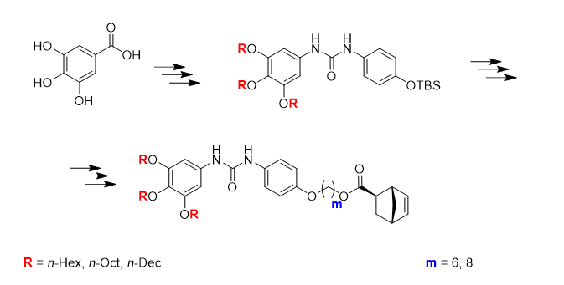
В данной работе для получения функционализированных материалов предложены методы синтеза производных норборнена, которые являются широко используемыми мономерами для полимеризации и получения функциональных материалов.
Схема 1. Синтез функционализированных производных норборнена
Строение всех полученных соединений было подтверждено методами спектроскопии ЯМР (¹H и ¹³С) и ИК.

